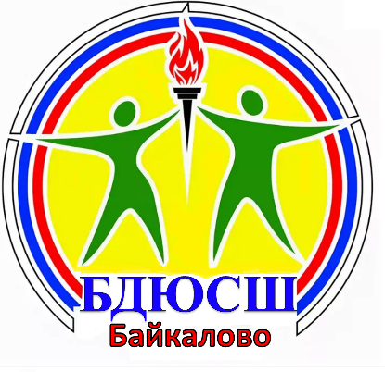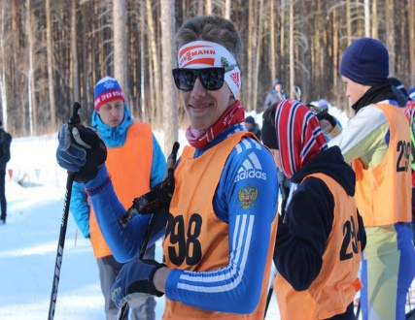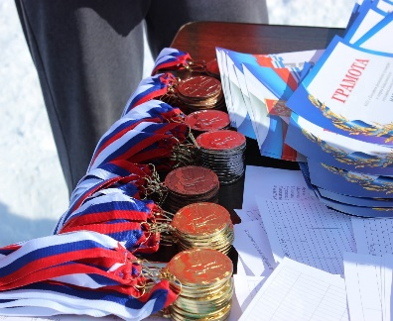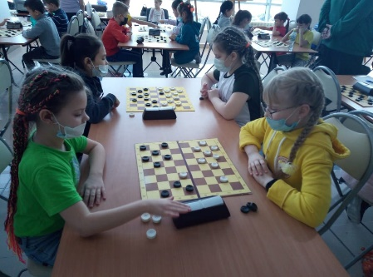

ПУБЛИЧНЫЙ ДОКЛАД
муниципального бюджетного учреждения дополнительного образования
«Байкаловская детско-юношеская
спортивная школа»
за 2022-2023 учебный год

с. Байкалово
2023 год
Сегодня дополнительное образование детей по праву рассматривается как важнейшая составляющая образовательного пространства, сложившегося в современном российском обществе. Оно социально востребовано и требует постоянного внимания и поддержки со стороны общества и государства как образование, органично сочетающее в себе воспитание, обучение и развитие личности ребенка. Дополнительное образование выполняет функции социальной защиты, усиливая стартовые возможности личности ребенка на рынке труда и профессионального образования.
Предлагаемый публичный доклад адресован общественности с.Байкалово и Байкаловского района, родителям, выбирающим учреждение дополнительного образования для ребенка, Учредителю, педагогическим работникам и обучающимся МБУ ДО «Байкаловская ДЮСШ».
Обеспечивая информационную открытость нашей образовательной организации посредством публичного доклада, мы надеемся на увеличение числа социальных партнеров, заказчиков образовательных услуг, повышение эффективности взаимодействия. Надеемся также, что эта информация позволит оценить ситуацию и принять активное участие в развитии организации. В данном докладе Вашему вниманию представлены достижения обучающихся и тренеров-преподавателей, обозначены проблемы и перспективы развития организации, воплощение которых возможно в ближайшее время при поддержке всех участников образовательных отношений.

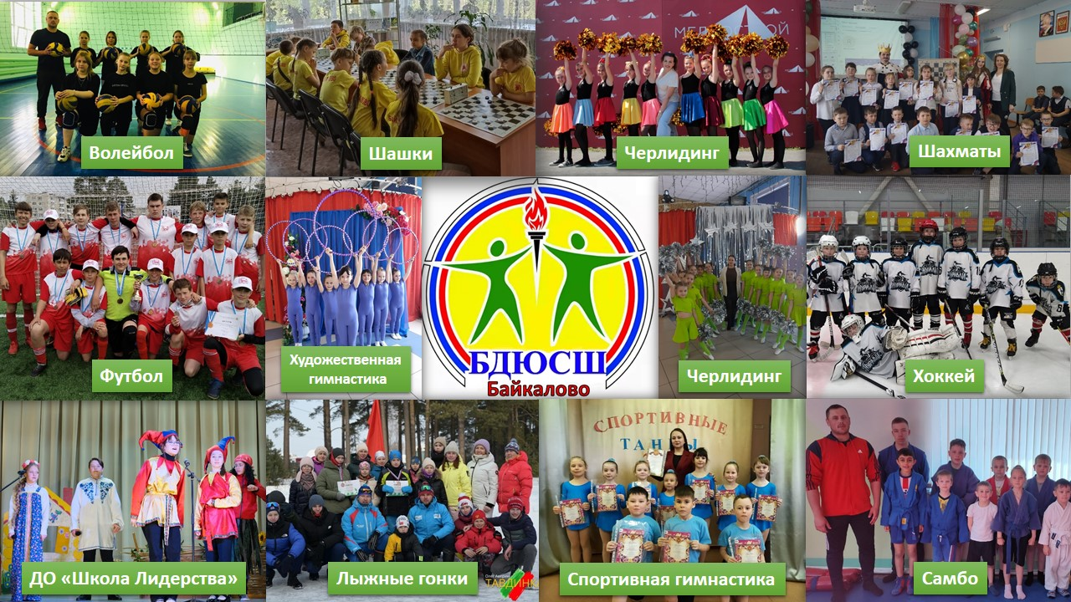

- ОБЩАЯ ХАРАКТЕРИСТИКА УЧРЕЖДЕНИЯ
Муниципальное бюджетное учреждение дополнительного образования «Байкаловская детско-юношеская спортивная школа» является некоммерческой организацией, созданной для выполнения работ, оказания услуг в целях обеспечения реализации, предусмотренных законодательством Российской Федерации полномочий органов местного самоуправления в сфере образования.
Учреждение создано на основании постановления Главы муниципального образования Байкаловский муниципальный район и Приказа Начальника Управления образования Байкаловского муниципального района в январе 2017 года. В декабре 2019 года получена Лицензия Министерства образования и молодёжной политики Свердловской области на право ведения образовательной деятельности. С 09 января 2020г. ведётся образовательная деятельность муниципального бюджетного учреждения дополнительного образования «Байкаловская детско-юношеская спортивная школа».
Наименование образовательной организации | Муниципальное бюджетное учреждение дополнительного образования «Байкаловская детско-юношеская спортивная школа»  МБУ ДО «Байкаловская ДЮСШ»
Тип, вид, статус учреждения | Организационно-правовая форма: муниципальное учреждение  Тип: бюджетное учреждение  Тип образовательной организации: учреждение дополнительного образования  Вид: спортивная школа
Руководитель | Новикова Светлана Владиленовна
Адрес организации | 623870, Свердловская область, Байкаловский район, село Байкалово, улица Кузнецова, дом 2.
Телефон | 8(343462)21899
Адрес эл.почты | deti_sport@mail.ru
Сайт | байкаловская-спортшкола.рф
Учредитель | Учредителем учреждения и собственником имущества является муниципальное образование Байкаловский муниципальный район.  Функции и полномочия учредителя учреждения от имени муниципального образования Байкаловский муниципальный район осуществляет Управление образования Байкаловского муниципального района.
Лицензия | серия 66Л01 №0006924, выдана 13 декабря 2019 года

Характеристика контингента обучающихся.
При наборе детей в БДЮСШ принимаются все желающие, не имеющие медицинских отклонений для данного вида спорта.
Так, в 2022 – 2023 учебном году в БДЮСШ зачислены 445 человек: 409 обучающихся по дополнительным общеразвивающим программам и 36 обучающихся по программам спортивной подготовки.
Из них:
Детей дошкольного возраста (5-7 лет) – 29 человек;
Младшего школьного возраста (8-10 лет) – 211 человека;
Среднего школьного возраста (11-15 лет) – 174 человек;
Старшего школьного возраста (16-18 лет) – 31 человек.

Численность обучающихся по дополнительным общеразвивающим программам
и лиц, проходящих спортивную подготовку
Программа/  Вид спорта | Дополнительные общеобразовательные программы
 | Общеразвивающие | Программы спортивной подготовки
«Спортивная гимнастика» | 22
«Художественная гимнастика» | 10
«Черлидинг» | 77
«Самбо» | 31
«Волейбол» | 24
«Шашки» | 23 | 36
«Футбол» | 50
«Хоккей» | 36
«Лыжные гонки» | 73
Шахматы | 40
«Школа лидерства» | 23
всего | 409 | 36
ИТОГО | 445

По сравнению с 2021-2022 учебным годом количественным состав обучающихся спортивной школы увеличился на 40 человек, это в среднем 3 учебных группы. Такие цифры свидетельствуют о востребованности посещать секции Байкаловской детско-юношеской спортивной школы.

Социальный паспорт контингента обучающихся МБУ ДО «Байкаловская ДЮСШ»
Показатель | Количество
Всего детей в объединении | 409
из них Мальчиков | 228
Девочек | 181
Возрастная характеристика
В возрасте 5-7 лет | 29
7-10 лет | 199
11-14 лет | 162
14-18 лет | 19
Социальные группы
Дети, стоящие на учете: | 3
Обучающиеся с ограниченными возможностями здоровья | -
Дети-сироты, дети, оставшиеся без попечения родителей | 1
Дети-мигранты | -
Дети, попавшие в трудную жизненную ситуацию | -
Характеристика семей
Неполные семьи | 16
Малообеспеченные семьи | 11
Многодетные семьи | 37

Структура управления
Управление Учреждением осуществляется в соответствии с нормами законодательства РФ, в том числе с законодательством РФ об образовании и Уставом, на принципах демократичности, открытости, приоритета человеческих ценностей, охраны жизни и здоровья человека, свободного развития личности.
Управление в учреждении осуществляется на основе сочетания принципов самоуправления коллектива и единоначалия. Также на основе всех участников образовательного процесса, причём каждый из участников понимает цель управления и результат.
Управленческая система в МБУДО «Байкаловская ДЮСШ» –это чёткость управленческих положений, включение тренеров-преподавателей в реализацию функций управления, соблюдения процедуры управления качеством образовательно-воспитательного процесса, начиная с проектирования и заканчивая подготовкой и принятием управленческого решения.

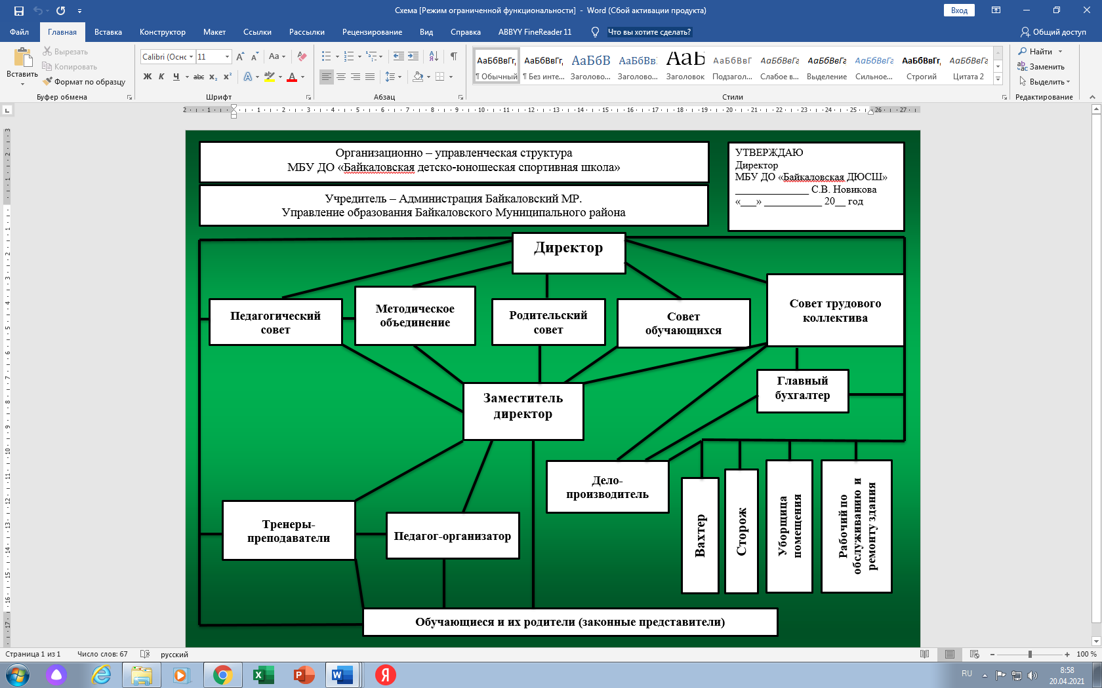
Непосредственное управление учреждением осуществляет директор, который назначается начальником Управления образования Байкаловского муниципального района по согласованию с Учредителем.
Директор действует на основе единоначалия, решает все вопросы деятельности Учреждения, не входящие в компетенцию органов самоуправления.
Формами управления МБУ ДО «Байкаловская ДЮСШ» являются: Совет трудового коллектива, Педагогический совет, Методический совет, Совет обучающихся, Совет родителей.
Существующая структура МБУДО «ДЮСШ» на современном этапе соответствует функциональным задачам и Уставу.

- ОСОБЕННОСТИ ОБРАЗОВАТЕЛЬНОГО ПРОЦЕССА
Образовательная деятельность в МБУ ДО «Байкаловская ДЮСШ» осуществляется в соответствии с образовательной программой, учебным планом, календарным учебным графиком, дополнительными общеобразовательными общеразвивающими программами, программами спортивной подготовки, годовым календарным планом спортивно-массовых мероприятий, расписанием занятий.
БДЮСШ осуществляет образовательную деятельность физкультурно-спортивной и социально-гуманитарной направленности, работает по дополнительным общеобразовательным общеразвивающим программам: «Лыжные гонки», «Гимнастика», «Футбол», «Самбо», «Волейбол», «Шашки», «Шахматы», «Чирлидинг», «Хоккей», «Школа Лидерства».
В соответствии с условиями зачисления в МБУ ДО «Байкаловская ДЮСШ» по дополнительным общеобразовательным общеразвивающим программам физкультурно-спортивной направленности допускаются все лица, желающие заниматься спортом и имеющие письменное разрешение врача-педиатра; по дополнительным программам спортивной подготовки по видам спорта – выполнение нормативов и требований стандартов спортивной подготовки.
Байкаловская детско-юношеская спортивная школа организует работу с обучающимися в течение календарного года. Учебный план по разделам подготовки рассчитан на 36/40 учебных недель для дополнительных общеобразовательных общеразвивающих программ. При реализации спортивной подготовки – 52 недели.

Характеристика программ дополнительного образования

Программно-методическое обеспечение образовательного процесса Байкаловской ДЮСШ представлено программами, разработанными педагогическим коллективом Байкаловской детско-юношеской спортивной школы на основе комплекса методических пособий и программных разработок по теории и методике обучения избранным видом спорта.
Реализация образовательной программы идет на основе программ по этапам (периодам) и годам обучения, составленных тренерами-преподавателями Байкаловской ДЮСШ.
Дополнительные общеобразовательные общеразвивающие программы, реализуемые в МБУ ДО «Байкаловская ДЮСШ», направлены на физическое воспитание личности, выявление одаренных детей, получение ими начальных знаний и физической культуре и спорте.
Программа спортивной подготовки направлена на достижение максимальных спортивных результатов.
За 2022-2023 учебный год были реализованы 24 дополнительные общеобразовательные общеразвивающие программы и 1 программа спортивной подготовки.
Из числа дополнительных общеобразовательных общеразвивающих программ - 22 программы физкультурно-спортивной направленности и 2 программы социально-гуманитарной.
Перечень реализуемых программ
№ | Наименование программы | Срок реализации
Дополнительные общеобразовательные общеразвивающие программы физкультурно-спортивной направленности
1 | Дополнительная общеразвивающая программа «Лыжные гонки» | 3 года
2 | Дополнительная общеразвивающая программа «Лыжные гонки» | 1 год
2 | Дополнительная общеразвивающая программа «Художественная гимнастика» | 1 год
4 | Дополнительная общеразвивающая программа «Спортивная гимнастика» | 1 год
5 | Дополнительная общеразвивающая программа «Гимнастика» | 1 год
6 | Дополнительная общеразвивающая программа «Самбо» | 1 год
7 | Дополнительная общеразвивающая программа «Чирлидинг» | 1 год
8 | Дополнительная общеразвивающая программа «Футбол» | 1 год
9 | Дополнительная общеразвивающая программа «Волейбол» | 1 год
10 | Дополнительная общеразвивающая программа «Шашки» | 1 год
11 | Дополнительная общеразвивающая программа «Шахматы» | 1 год
12 | Дополнительная общеразвивающая программа «Хоккей» | 1 год
Дополнительные общеобразовательные общеразвивающие программы социально-гуманитарной направленности
13 | Дополнительная общеразвивающая программа «Школа лидерства» | 1 год
Программа спортивной подготовки
14 | Программа спортивной подготовки по виду спорта «Шашки» | 3 года

Все программы занесены в информационную систему «Навигатор дополнительного образования Свердловской области», в которой публикуется информация о реализующихся программах дополнительного образования, можно ознакомиться с преподавательским составом организации, описанием реализуемых программ, найти организацию на карте. В данной системе родители также могут отслеживать расписание занятий выбранной секции и записать ребенка на понравившуюся секцию/объединение.
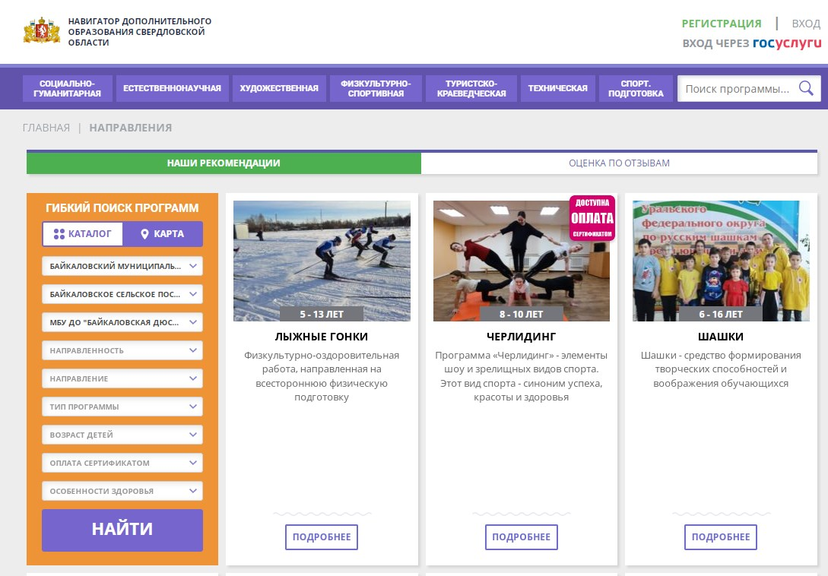

Программа спортивной подготовки по виду спорта «Шашки» занесена в Государственную информационную систему "Физическая культура и спорт", в которой содержатся сведения, необходимые для учета лиц, регулярно занимающихся физкультурой и спортом. В системе доступен сервис по присвоению спортсменам званий и разрядов, размещен единый календарный план спортивных мероприятий.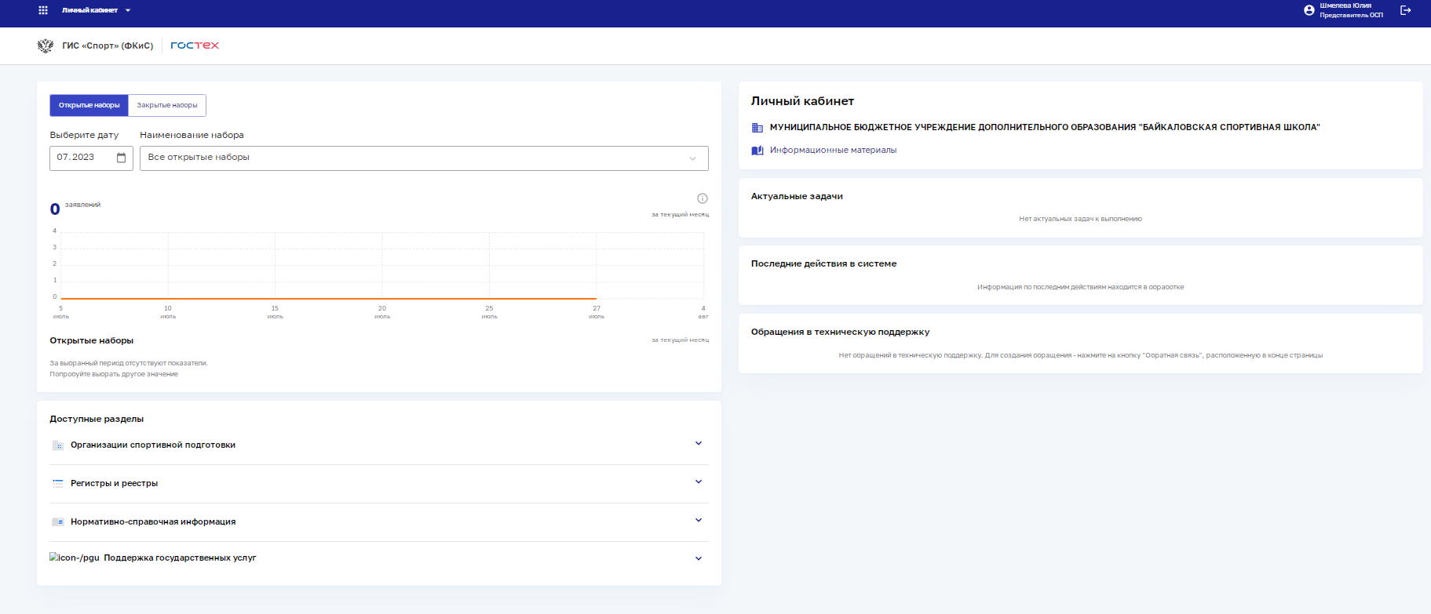

Реализуя дополнительные общеобразовательные общеразвивающие программы спортивной направленности, Байкаловская ДЮСШ активно взаимодействует с МАОУ «Байкаловская СОШ», МКДОУ «Байкаловский детский сад «Богатырь», МКОУ «Баженовская СОШ».
Оценка содержания и качества подготовки обучающихся
Требования к содержанию и уровню подготовки обучающихся в МБУ ДО «Байкаловская ДЮСШ» сформулированы в Федеральных государственных требованиях к минимуму содержания, структуре, условиям реализации дополнительных общеобразовательных общеразвивающих программ.
При реализации образовательных программ используются разнообразные педагогические технологии, методы, приемы и формы организации занятий: технологии игрового обучения, воспитания, духовной культуры личности, здоровье-сберегающие технологии, технологии саморазвития, личностно-ориентированного, проблемного обучения и др., групповые теоретические и практические занятия, индивидуальная работа с обучающимися.
Основными формами тренировочного процесса являются:
- групповые и индивидуальные тренировочные и теоретические занятия;
- тренировочные сборы;
- участие в соревнованиях и мероприятиях;
- тестирование и контроль.
Главными критериями в оценивании состояния и эффективности образовательной деятельности являются показатели уровня освоения обучающимися образовательных программ и сохранение контингента.
В МБУ ДО «Байкаловская ДЮСШ» принято положение о проведении промежуточной и итоговой аттестации обучающихся.
Промежуточная и итоговая аттестация обучающихся является неотъемлемой частью образовательного процесса, так как позволяет оценить реальную результативность образовательной деятельности.
Каждый тренер-преподаватель исходя из специфики своей программы, определяет форму, условия проведения, вид, характер и содержание аттестационных мероприятий.
По данным мониторинга промежуточной аттестации, проведенного по итогам 2022 года, все обучающиеся прошли промежуточную аттестацию и полностью усвоили программы. В среднем по школе программы реализованы на 96%.
Результаты итоговой аттестации обучающихся оформляются итоговыми протоколами.
Исходя из критериев оценки уровня достижения, обучающиеся показали следующие результаты:
- Высокий уровень – 36%
- Средний уровень – 41%
- Низкий уровень – 23%

3. УСЛОВИЯ ОСУЩЕСТВЛЕНИЯ ОБРАЗОВАТЕЛЬНОГО ПРОЦЕССА
Режим занятий обучающихся регламентирует в Байкаловской детско-юношеской спортивной школе организацию обучения по дополнительным общеобразовательным общеразвивающим программам и программам спортивной подготовки.
Недельная образовательная нагрузка (количество учебных занятий) обучающихся составляет от 1 часа до 9 часов в соответствии с профилями и отдельными видами объединений.
Учебная нагрузка закрепляется расписанием занятий на учебный год, которое утверждается директором Учреждения в начале учебного года.
Учебный год в Учреждении начинается с 1 сентября. С 1 сентября по 10 сентября проходит формирование и комплектование учебных групп, учебный процесс начинается с 05 сентября.
Начало летних каникул определяется в соответствии с календарным учебным графиком Учреждения.
Промежуточная и итоговая аттестация проводятся в соответствии с календарным учебным графиком Учреждения.
Режим работы Учреждения - шестидневная рабочая неделя.
Продолжительность занятий в группах - 40-45 минут, за исключением занятий в объединениях обучающихся 5-6-ти летнего возраста, где занятия продолжительностью 30 минут. Продолжительность перемен составляет не менее 10 минут.

Материально-техническая база
Деятельность БДЮСШ по организации образовательного процесса осуществляется на следующей, находящейся в оперативном управлении и безвозмездном использовании, материально-спортивной базе:
- Здание МБУ ДО «Байкаловская ДЮСШ», в котором находятся 4 учебных кабинета по адресу: с.Байкалово, ул. Кузнецова, д.2;
- Лыжная база «Шипишенка»;
- Стадион «Лидер», с.Байкалово.
- Спортивный зал МАОУ «Байкаловская СОШ»
В январе 2023 года на баланс БДЮСШ поступило в оперативное управление от Администрации МО Байкаловский муниципальный район недвижимое имущество – нежилое помещение, для будущей раздевалки обучающихся, занимающихся по виду спорта «Хоккей».
Средства обучения и воспитания: БДЮСШ обеспечена необходимым спортивным инвентарем и оборудованием: шведские стенки, гимнастические скамейки, мячи (волейбольные, баскетбольные, футбольные), маты, волейбольные сетки, скакалки, стэп-платформы, фитболы, гири, гантели, лыжи, лыжные палки, лыжные ботинки, лыжероллеры, доски для занятий шахматами и шашками, шахматы, шашки, в зале для «Самбо» постелен борцовский ковер и др. инвентарь для занятий спортом.
В 2022-2023 году были выделены средства из муниципального бюджета на приобретение спортивного инвентаря, а также был приобретен инвентарь на спонсорские финансовые средства.
Для педагогического коллектива создана методическая база в кабинете заместителя директора по учебной работе, там находятся методические разработки, периодическая литература, справочные материалы и др. На основе имеющихся книг, журналов и составлялись программы тренеров-преподавателей.
Техническое оснащение тоже находится на достаточно хорошем уровне:
наименование | количество
Компьютеры | 4
Ноутбук | 1
Компьютеры и ноутбуки с выходом в интернет | 5
Акустическая система | 1
Переносной проектор | 1

А также все учебные кабинеты обустроены и имеют все необходимое для занятий по реализуемым БДЮСШ программам.

Кадровый потенциал
Важным условием результативной и качественной образовательной деятельности является грамотная кадровая политика и наличие профессиональных кадров.
В МБУ ДО «Байкаловская ДЮСШ» работает 13 педагогических работников, их них:
- 1 инструктор-методист
- 1 педагог дополнительного образования
- 11 тренеров-преподавателей, из которых 5 - основные работники, 6 - совместители.
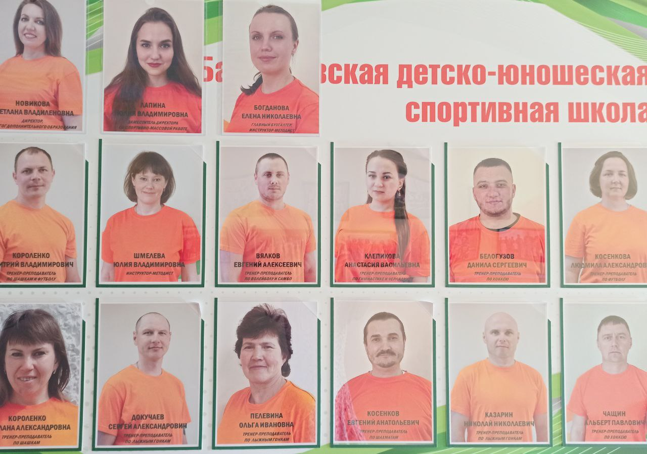
Информационная таблица о педагогическом коллективе

№ | ФИО работника | Занимаемая должность | Категория | Уровень образования | Учебное заведение | Специальность по диплому | Профпереподготовка
1 | Короленко Дмитрий Владимирович | Тренер-преподаватель | 1 | Среднее профессиональное | Екатеринбургский колледж физической культуры Урал ГУФК | Педагог по физической культуре и спорту
2 | Короленко Светлана Александровна | Тренер-преподаватель | Нет | Среднее профессиональное | ГБПОУ СО «Ирбитский гуманитарный колледж» | Воспитатель детей дошкольного возраста | Организация тренерской деятельности по физкультуре и спорту
3 | Клепикова Анастасия Васильевна | Тренер-преподаватель | 1 | Среднее профессиональное | ГБПОУ «Ирбитский гуманитарный колледж» | Воспитатель детей дошкольного возраста | Организация тренерской деятельности по физкультуре и спорту
4 | Казарин Николай Николаевич | Тренер-преподаватель | 1 | Высшее | ГОУВПО «Костромской гос.университет им. Н.А. Некрасова» | Педагог по физкультуре
5 | Докучаев Сергей Александрович | Тренер-преподаватель | СЗД | Среднее профессиональное | ГОУ СО Свердловский областной педагогический колледж | Учитель физкультуры
6 | Пелевина Ольга Ивановна | Тренер-преподаватель | 1 | Среднее профессиональное |  | Преподаватель физкультуры
7 | Вялков Евгений Алексеевич | Тренер-преподаватель | Нет | Среднее профессиональное | ГБПОУ «Ирбитский гуманитарный колледж» | Педагог ДО в области физкультуры
8 | Косенкова Людмила Александровна | Тренер-преподаватель | 1 | Высшее | ФГАОУВО «РГППУ» | Учитель начальных классов, бакалавр | Организация деятельности тренера по футболу
9 | Косенков Евгений Анатольевич | Тренер-преподаватель | Нет | Среднее профессиональное | ГАПОУ СО Свердловский областной педагогический колледж | Педагог дополнительного образования
10 | Белогузов Данила Сергеевич | Тренер-преподаватель | Нет | Среднее профессиональное | ГАПОУ ТО «Тюменский колледж производственных и социальных технологий» | Педагогика дополнительного образования | Тренер-преподаватель  Тренер
11 | Чащин Альберт Павловия | Тренер-преподаватель | Нет | Высшее | ГОУ ВПО «УГТУ-УПИ» | Инженер | Тренер
12 | Новикова Светлана Владиленовна | Педагог дополнительного образования | Высшая | Высшее | ФГБОУ ВО «УрГПУ» | Менеджмент организации | Педагогика дополнительного образования
13 | Шмелева  Юлия Владимировна | Инструктор-методист | Нет | Высшее | АНОО ВО РФЭИ | Экономист | Методическая деятельность в доп. образовании детей и взрослых

Средний возраст педагогов 37 лет.

Стаж работы педагогического коллектива
 | Число педагогов | % от общего числа педагогических работников
До 1 года | 4 | 31 %
Свыше 1 года | 6 | 46 %
Свыше 3 лет | 3 | 23 %

МБУ ДО «Байкаловская ДЮСШ» реализует в полном объеме права педагогических работников на получение образовательных услуг по программам повышения квалификации, профессиональной переподготовки не реже чем один раз в три года. Основными задачами повышения квалификации являются обновление и расширение профессиональных знаний работников образования.
Прохождение курсов повышения квалификации педагогическими работниками осуществляется в соответствии с планом. Педагоги активно принимают участие также и в дистанционных обучающих мероприятиях.

Повышение квалификации педагогов в 2022-2023 учебном году

Мероприятия | Количество сотрудников, принявших участие
Курсы повышения квалификации | 10
Профпереподготовка | 3
Вебинары, семинары | 8
Методобъединения | 11

Информация о повышении квалификации педагогов

Учебное заведение (название), дата обучения | Количество человек |  | Тематика (перечислить)
 | Семинары | Курсы | Семинары | Курсы
ООО «Инфоурок» - октябрь 2022 |  | 2 |  | «Организация тренерской деятельности по физической культуре и спорту», тренер
ООО «Инфоурок» - март 2023 |  | 1 |  | «Оказание первой помощи в образовательной организации»
ГАОУ ДПО СО «Институт развития образования» - май 2022 |  | 1 |  | «Реализация требований обновленных ФГОС НОО, ФГОС ООО в работе учителя, обучение с использованием дистанционных образовательных технологий»
Центр развития компетенций «Аттестатика» - март 2023 |  | 1 |  | «Деятельность тренера-преподавателя в современных условиях»
ФГБУК «Всероссийский центр развития художественного творчества и гуманитарных технологий» - декабрь 2022 |  | 1 |  | Всероссийской совещание работников сферы доп.образования детей Программа проф. развития по теме «Доп.образование: баланс традиций и инноваций в обучении и воспитании детей»
ГАНОУ СО «»Дворец молодежи» - ноябрь 2022 |  | 1 |  | «Физическое воспитание в системе дополнительного образования детей»
АНО ДПО «Платформа» - февраль 2023 |  | 1 |  | «Оказание первой помощи пострадавшим в образовательной организации»
РУСАДА – февраль 2023 |  | 1 |  | «Антидопинг для спортсменов и персонала спортсменов»
ООО «Центр инновационного образования и воспитания» – март 2023 |  | 1 |  | «Навыки оказания первой помощи»
Инфоурок, октябрь 2022 | 1 |  | Открытая сессия для педагогов и родителей «Одна счастливая школа: как наладить контакт с трудными учениками, найти общий язык с родителями и получить удовольствие от профессии»
АО «Издательство «Просвещение», октябрь 2022 | 1 |  | Вебинар «К патриотизму нельзя только призывать, его нужно заботливо воспитывать»
АО «Издательство «Просвещение», октябрь 2022 | 1 |  | Вебинар «Подход к проектированию заданий метапредметного характера в соответствии с требованиями обновленного ФГОС»

Аттестация педагогических работников
Аттестация педагогических работников проводится согласно «Положению об аттестации педагогических работников МБУ ДО «Байкаловская ДЮСШ». Педагогический коллектив в соответствии с графиками проходят аттестацию с целью установления квалификационных категорий.
На конец 2022-2023 учебного года высшую квалификационную категорию имеет 1 педагог, первую – 5, соответствуют требованиям, предъявляемым к занимаемой должности – 1, что составляет 58% от общего числа педагогических работников.

За 2022-2023 учебный год многие педагоги получили грамоты и благодарности за успехи и достижения в педагогической деятельности:
№ п/п | ФИО, должность | Наименование мероприятия | Уровень | Место проведения и дата
1 | Короленко  Дмитрий Владимирович, тренер-преподаватель | Благодарность за участие в качестве докладчика в методическом мероприятии «Интеллектуальное развитие детей через занятия по ДООП в шашки и шахматы» | Региональный | ДОД РМЦ, ноябрь 2022
2 | Клепикова  Анастасия  Васильевна, тренер-преподаватель | Благодарность за преданность искусству, вклад в развитие творческих способностей детей | Международный | Международный конкурс-фестиваль искусств «На олимпе»,  январь 2023
Участие в профессиональных конкурсах, фестивалях
1 | Новикова Светлана Владиленовна, педагог дополнительного образования | Районный конкурс методических разработок «Педагогическая копилка» | Районный | УО Байкаловского МР, Октябрь, 2022
2 | Клепикова Анастасия Васильевна | Районный конкурс методических разработок «Педагогическая копилка» | Районный | УО Байкаловского МР, Октябрь, 2022

В МБУ ДО «Байкаловская ДЮСШ» в соответствии с Положением о системе Наставничества разработана целевая модель, осуществляющая образовательную деятельность по дополнительным общеобразовательным программам (далее - целевая модель наставничества) разработана в целях достижения результатов федеральных и региональных проектов "Современная школа", "Молодые профессионалы» (Повышение конкурентоспособности профессионального образования)" и "Успех каждого ребенка" национального проекта "Образование".
На 2022-2023 учебный год была разработана «Дорожная карта» реализации целевой модели наставничества, целью которой является максимально полное раскрытие потенциала личности наставляемого, необходимое для успешной личной и профессиональной самореализации в современных условиях неопределенности, а также создание условий для формирования эффективной системы поддержки, самоопределения и профессиональной ориентации всех обучающихся, педагогических работников (далее - педагоги) разных уровней образования и молодых специалистов.
В прошедшем учебном году работа с педагогическими кадрами велась в соответствии с планом деятельности учреждения и методической работы. Выполняя разделы программы по контролю и руководству, была проделана определенная работа. Так администрацией ДЮСШ в течение учебного года были посещены учебные занятия тренеров - преподавателей в соответствии с графиком внутришкольного контроля. Согласно этого были составлены информационные справки и соответствующие приказы.
Анализ работы показал, что тренеры - преподаватели, в основном, владеют методиками преподаваемых видов спорта, грамотно применяют их в учебно- тренировочной деятельности. Все практические навыки применяются на практике. Но не всегда педагоги уделяют достаточное внимание качественному отбору учебного материала, слабо привлекают воспитанников к участию в исследовательской и проектной деятельности.
На итоговом педагогическом совете перед тренерами - преподавателями поставлена задача по активизации работы в научно-исследовательской и проектной деятельности с воспитанниками, применению информационно - коммуникационных технологий при проведении учебно- тренировочных занятий, объединении учебно-тренировочных занятий, объединение полученных знаний в методические пособия.

4.РЕЗУЛЬТАТЫ ДЕЯТЕЛЬНОСТИ УЧРЕЖДЕНИЯ, КАЧЕСТВО ОБРАЗОВАНИЯ.

Требования к содержанию и уровню подготовки обучающихся в МБУ ДО «Байкаловская ДЮСШ» сформулированы в Федеральных государственных требованиях к минимуму содержания, структуре, условиям реализации дополнительных общеобразовательных общеразвивающих программ.
При реализации образовательных программ используются разнообразные педагогические технологии, методы, приемы и формы организации занятий: технологии игрового обучения, воспитания, духовной культуры личности, здоровье-сберегающие технологии, технологии саморазвития, личностно-ориентированного, проблемного обучения и др., групповые теоретические и практические занятия, индивидуальная работа с обучающимися.
Основными формами тренировочного процесса являются:
- групповые и индивидуальные тренировочные и теоретические занятия;
- тренировочные сборы;
- участие в соревнованиях и мероприятиях;
- тестирование и контроль.
Главными критериями в оценивании состояния и эффективности образовательной деятельности являются показатели уровня освоения обучающимися образовательных программ и сохранение контингента.
В МБУ ДО «Байкаловская ДЮСШ» принято положение о проведении промежуточной и итоговой аттестации обучающихся.
Промежуточная и итоговая аттестация обучающихся является неотъемлемой частью образовательного процесса, так как позволяет оценить реальную результативность образовательной деятельности.
Каждый тренер-преподаватель исходя из специфики своей программы, определяет форму, условия проведения, вид, характер и содержание аттестационных мероприятий.
По данным мониторинга промежуточной аттестации, проведенного по итогам 2022-2023 учебного года, все обучающиеся прошли промежуточную аттестацию и полностью усвоили программы.
Исходя из критериев оценки уровня достижения, обучающиеся показали следующие результаты:
- Высокий уровень – 39 %
- Средний уровень – 44 %
- Низкий уровень – 17 %

Достижения обучающихся МБУ ДО «Байкаловская ДЮСШ».
Согласно разработанного плана работы на 2022–2023 уч. год в рамках приоритетного направления «Спортивно-массовое воспитание» обучающиеся МБУ ДО «Байкаловская ДЮСШ» участвовали в 129 спортивных соревнованиях, из них:
- 16 соревнований уровня МБУ ДО «Байкаловская ДЮСШ»;
- 60 соревнований районного уровня;
- 20 соревнования окружного уровня;
- 21 соревнование областного уровня;
- 1 соревнование уровня УрФО;
- 7 соревнований всероссийского уровня;
- 4 соревнований международного уровня.
Общее количество призовых мест – 828.

Результативность участия обучающихся в соревнования разного уровня в 2022-2023
Уровень | Кол-во соревнований | Суммарное кол-во участников | Суммарное кол-во призовых мест | 1 место | 2 место | 3 место
МБУ ДО "Байкаловская ДЮСШ" | 16 | 558 | 131 | 46 | 46 | 39
Районный | 60 | 1789 | 563 | 221 | 187 | 155
Окружной | 20 | 182 | 36 | 10 | 14 | 12
Областной | 21 | 454 | 38 | 14 | 13 | 11
УрФО | 1 | 18 | 7 | 4 | 2 | 1
Всероссийский | 7 | 203 | 46 | 20 | 13 | 13
Международный | 4 | 24 | 7 | 3 | 2 | 2

План выездных соревнований выполнен на 100% согласно заявкам тренеров- преподавателей и положениям о соревнованиях.
Статистика выездов следующая:

Гордостью БДЮСШ являются обучающиеся и тренеры-преподаватели, выступающие на соревнованиях различного уровня и достигшие высоких спортивных результатов. По итогам 2022 года в список кандидатов в спортивные сборные команды Российской Федерации по шашкам на 2023 год вошел – Карпов Антон Сергеевич, в состав сборных команд Свердловской области на 2023 вошли следующие обучающиеся: Карпов Игорь Сергеевич, Карпов Антон Сергеевич, Короленко Артем Дмитриевич, Петров Арсений Вячеславович, Боталова Мария Дмитриевна, Репина Мария Васильевна, Короленко Ксения Дмитриевна, Занина Полина Олеговна и Ударцева Мария Сергеевна.
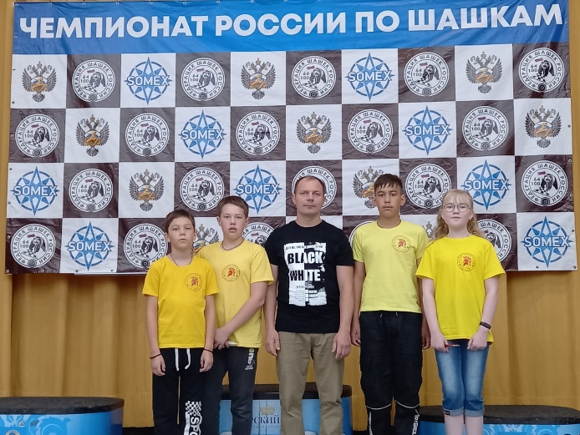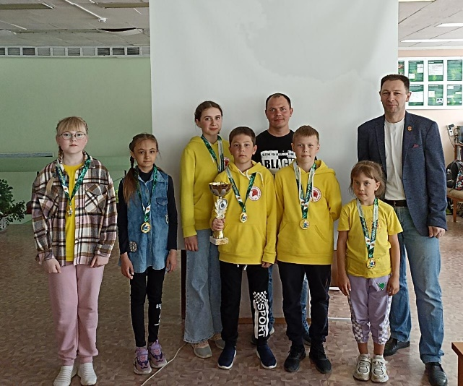
Впервые спортсмены МБУ ДО «Байкаловская БДЮСШ» на соревнованиях международного уровня, а именно на Первенстве Европы по русским шашкам, проходившем в Турции, заняли призовые места. Копилку наград спортивной школы пополнили Короленко Ксения, заняв два золота и одно серебро, и Карпов Антов, заняв одно серебро и одну бронзу.
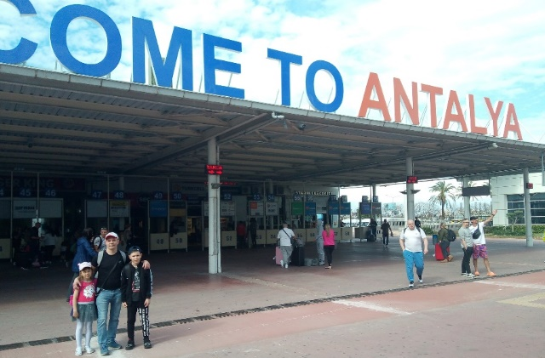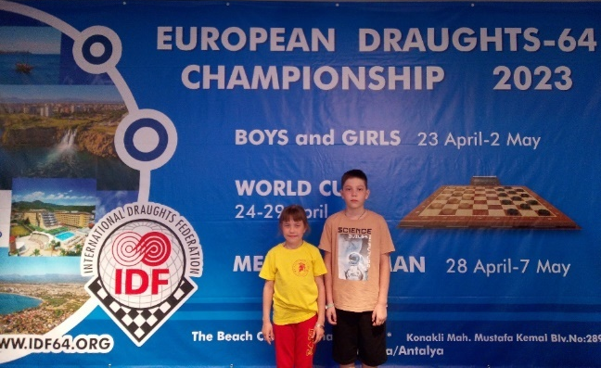
Обучающиеся нашей спортивной школы имеют стойкую потребность в физическом совершенствовании, регулярных занятиях физической культурой и спортом, о чем говорят их достижения.

Соревнования на лыжероллерах:
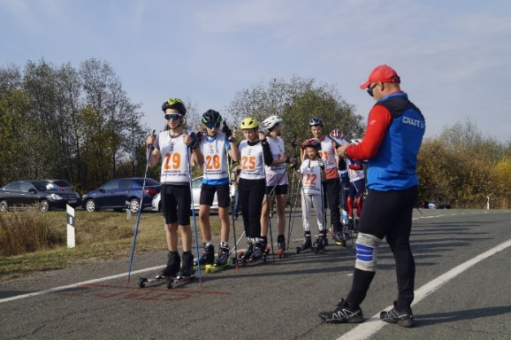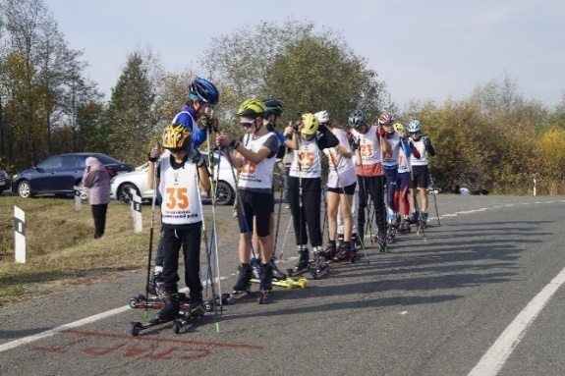

Соревнования по дуатлону:
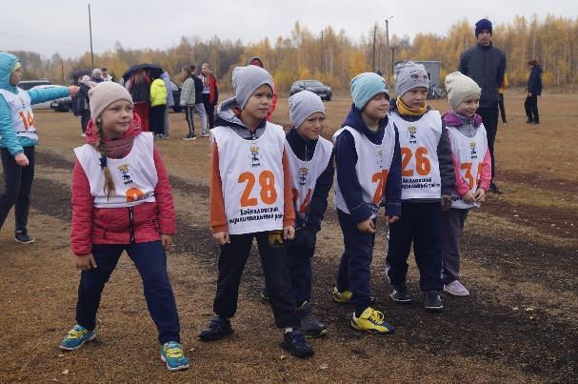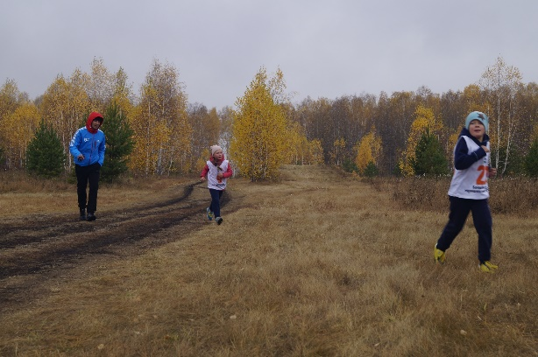

Соревнования по многоборью среди дошкольников:
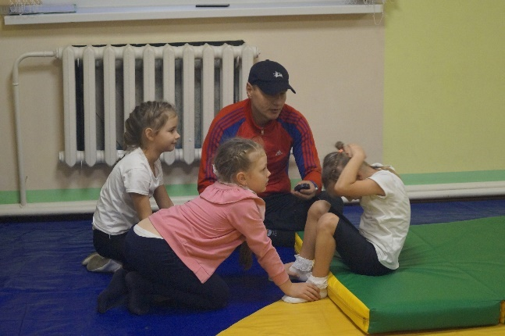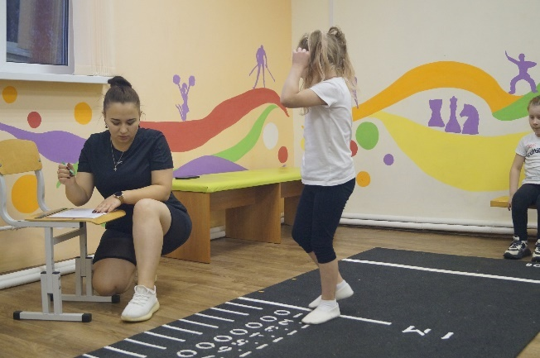

Соревнования по многоборью:
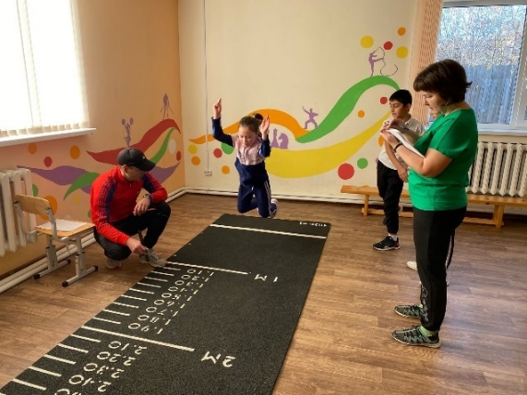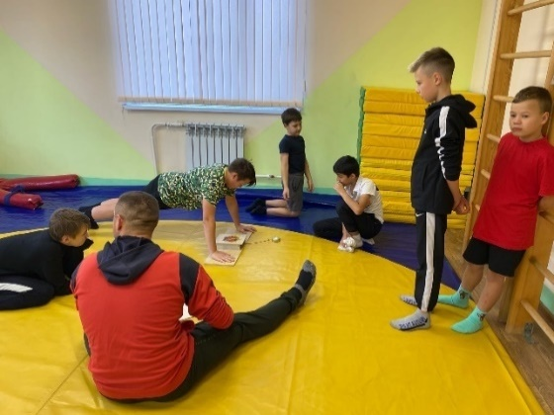

Шашечный турнир «Лига талантов»:
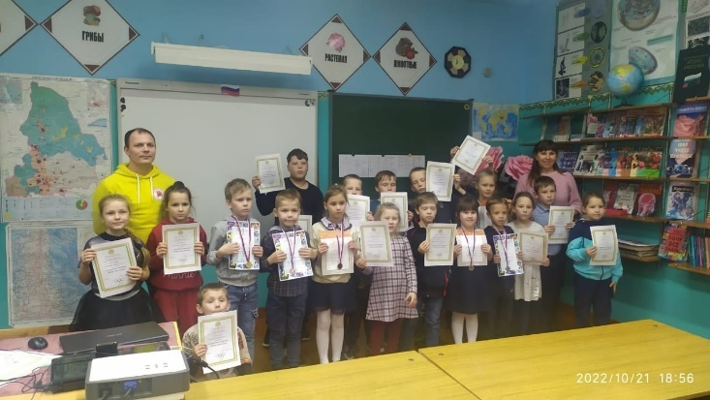

Фестиваль «Шахматные баталии»:
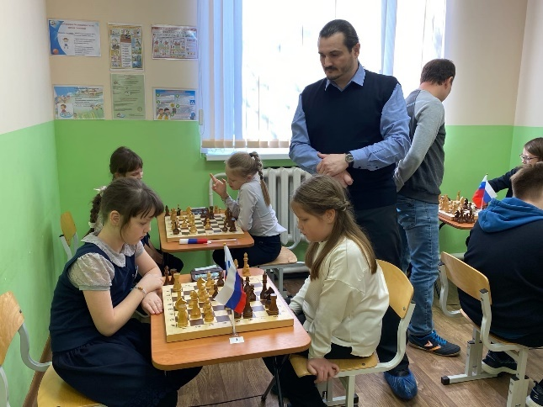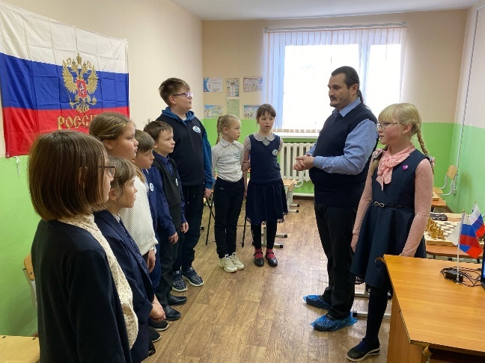

Соревнования по Мас-рестлингу:
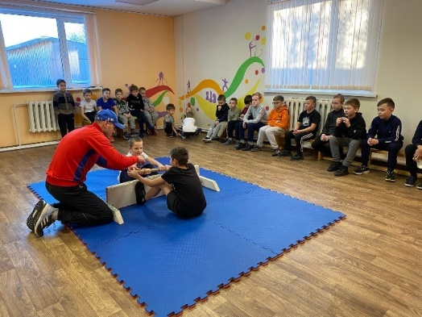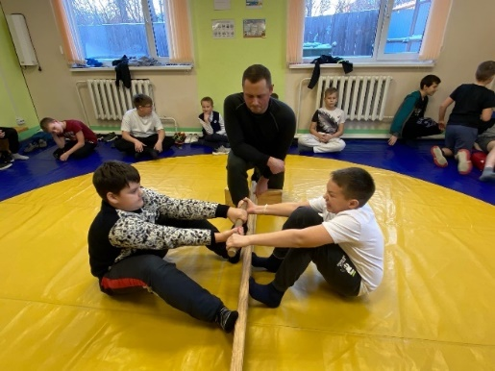

Первенство МБУ ДО «Байкаловская ДЮСШ» по гимнастике:
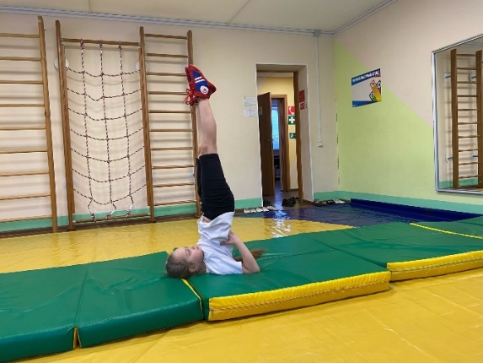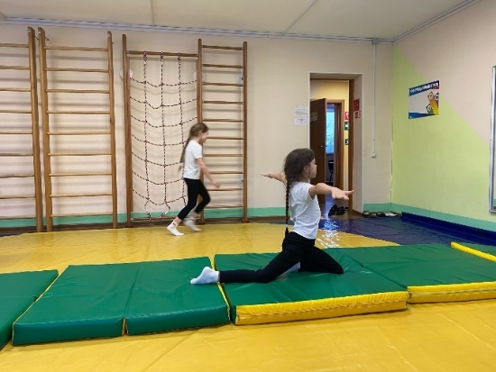

Соревнования по пионерболу:
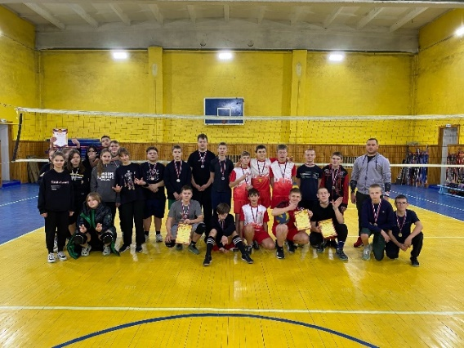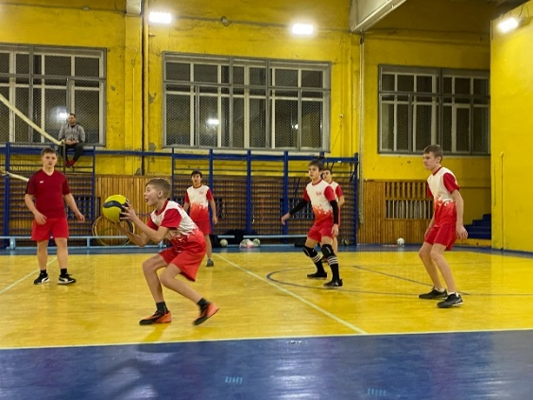

Открытый турнир по мини-футболу:
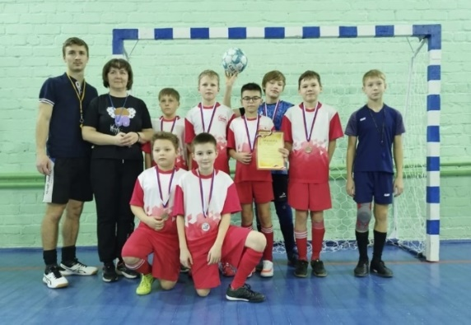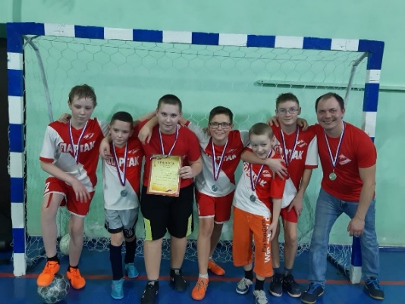

Семейный шахматный турнир:
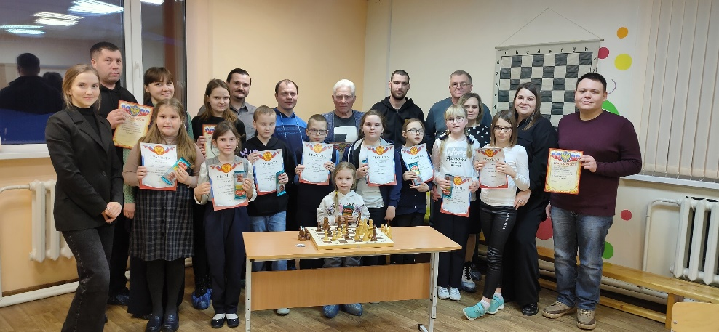
Открытый районный турнир по хоккею, посвященный Дню защитника Отечества:
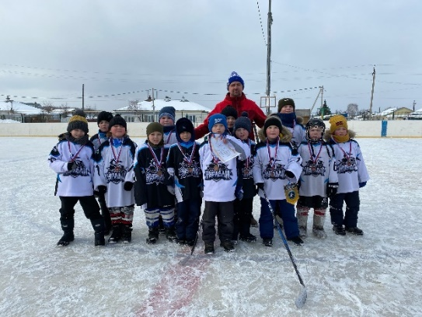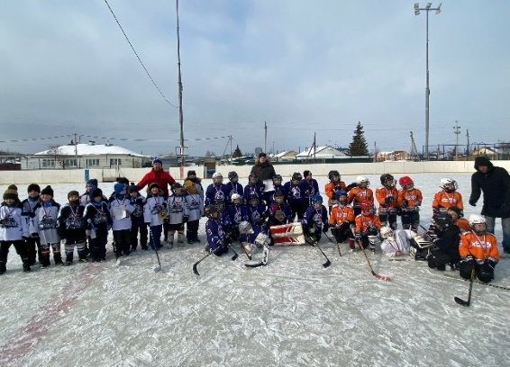

Открытый турнир по хоккею на валенках, посвященный закрытию сезона:
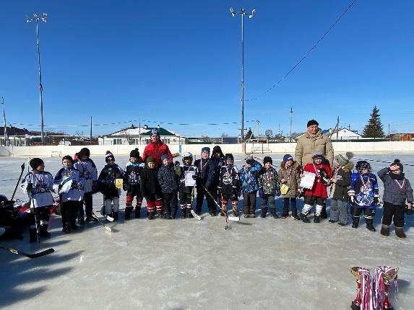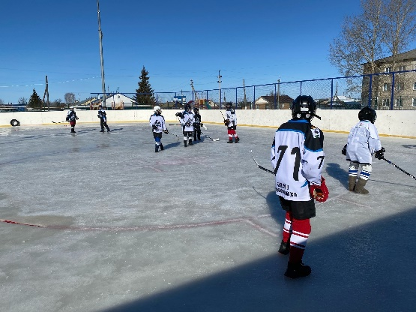

Семейный шашечный турнир:
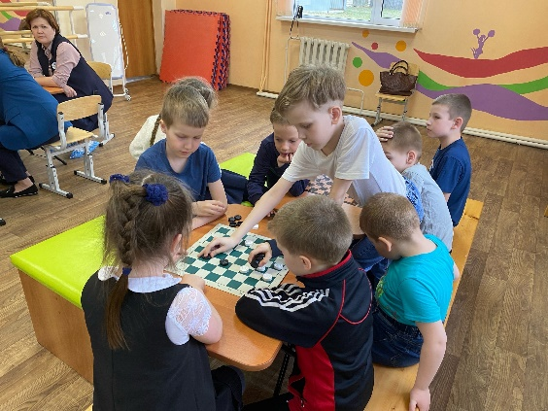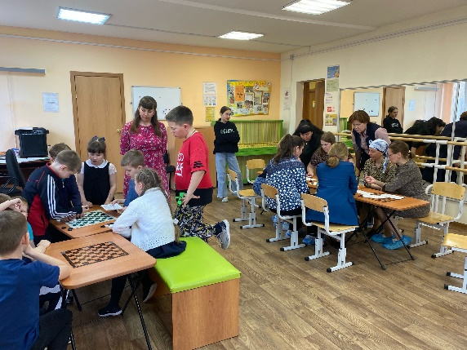

Открытое первенство МБУ ДО «Байкаловская ДЮСШ» по самбо:
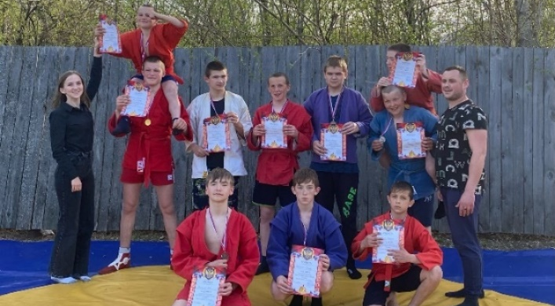
Спортивно-танцевальный баттл:
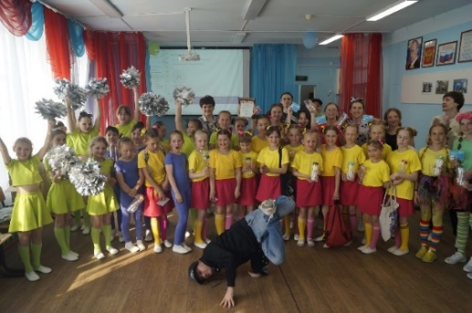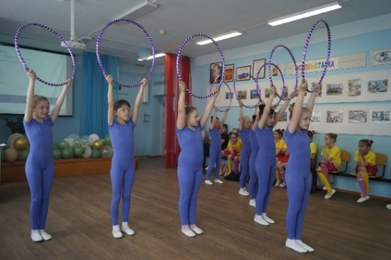

Фестиваль «Шахматные баталии»:
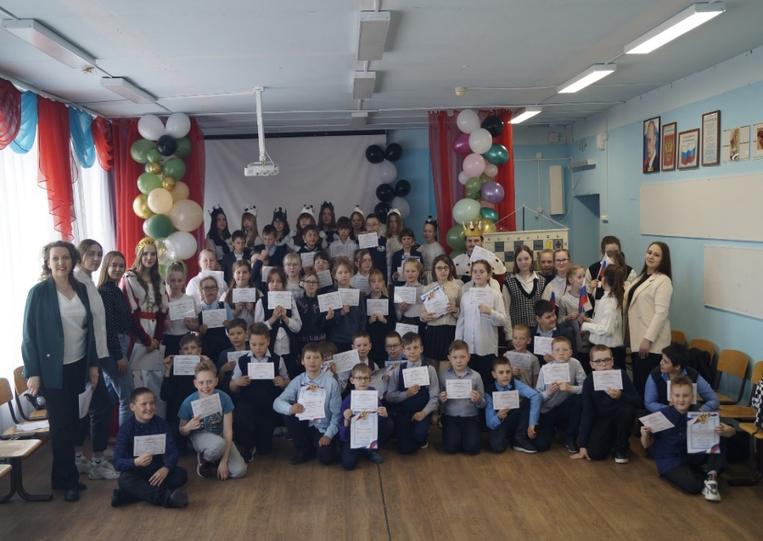

Фестиваль «Веселые старты»:
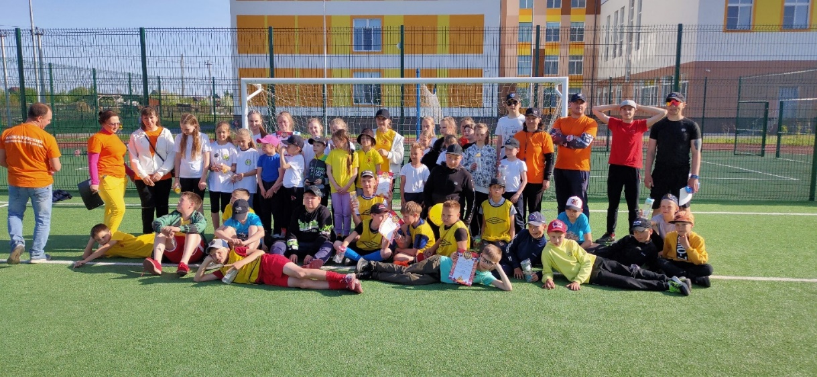

Открытый районный турнир по футболу 8х8 среди юношей 2008-2009 г.р., посвященный Дню России:
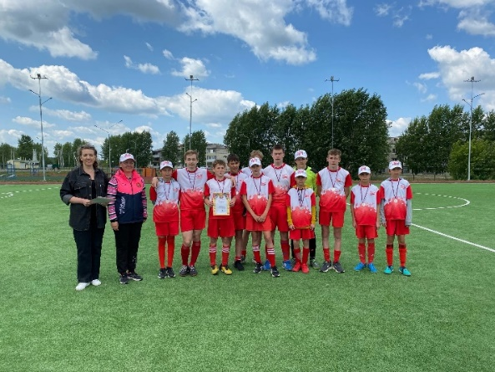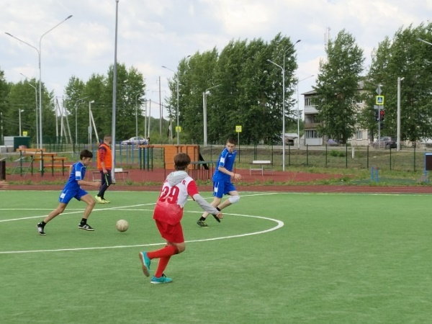

Районный шахматный турнир:
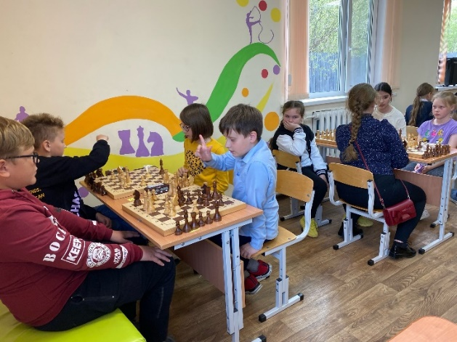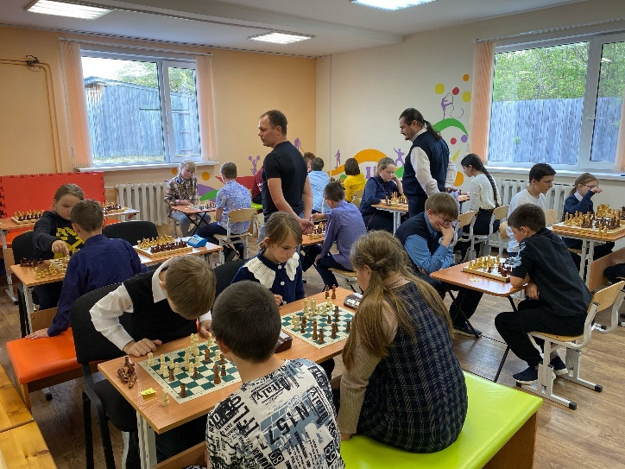

Соревнования по роул-скиппингу «Скакалочка!»:
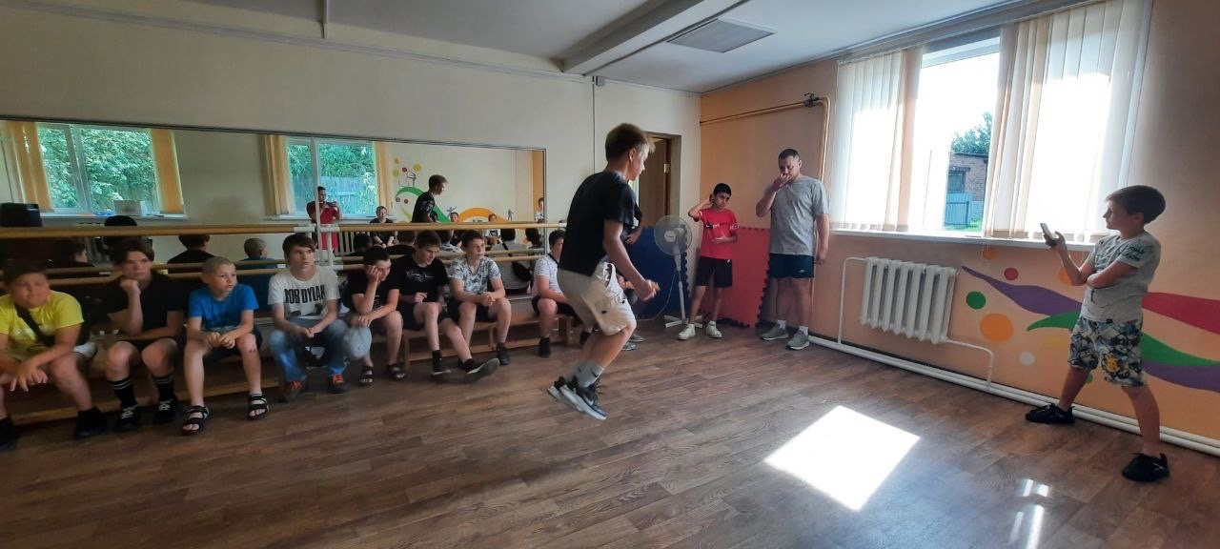

Внутренняя система оценки качества образования
Основной целью внутренней системы оценки качества образования является
формирование единой системы повышения качества образования и совершенствования деятельности образовательного учреждения; получение объективной информации о состоянии качества образования, тенденциях, его изменениях и причинах, влияющих на его уровень и развитие образования; предоставление объективной информации всем участникам образовательных отношений о состоянии качества образования; принятие обоснованных и своевременных управленческих решений, направленных на совершенствование, прогнозирование и развитие системы образования школы; прогнозирование результатов деятельности, направленных на совершенствование и развитие системы образования школы.
Организационная структура, занимающаяся внутришкольной оценкой, экспертизой качества образования и интерпретацией полученных результатов, включает в себя:
- администрацию школы;
- педагогический совет;
- тренерско- методический совет
- временные структуры (комиссии родительский комитет и др.)
Администрация БДЮСШ: формирует перечень мероприятий; разрабатывает локальные акты; организует систему взаимодействия всех структур; организует изучение запросов потребителей; обеспечивает условия для участия в проведении оценочных процедур; обеспечивает предоставление актуальной информации о состоянии образования; формирует информационно-аналитические материалы; принимает управленческие решения.
Тренерско- педагогический совет школы: участвует во всех процедурах, разрабатывает систему оценок, показателей; координирует работу экспертов; обсуждает и принимает коллегиальные решения; планирует мероприятия мониторинга; участвует в разработке оценочных материалов; участвует в разработке критериев оценки и качественных показателей в деятельности учителя; осуществляет анализ текущего контроля; проводит процедуру внутренней оценки качества образования; анализирует и систематизирует полученные результаты; вырабатывает единые требования и регламент проведения процедур; готовит предложения по распространению педагогического опыта, устранению негативных тенденций.
Также тренер-преподаватель: определяет личностные результаты; своевременно доводит итоги проведенных работ родителям; анализирует динамику развития личности каждого учащегося; своевременно предоставляет запрашиваемую информацию.
Оценка качества образовательных результатов обучающихся включает в себя:
- результаты физического развития обучающегося (сравнения года - этапы);
- личностные результаты (включая показатели социализации обучающихся);
- здоровье обучающихся (динамика);
- достижения обучающихся на конкурсах, соревнованиях, олимпиадах;
- удовлетворённость родителей качеством образовательных результатов.
- промежуточную аттестацию и текущий контроль обучающихся.

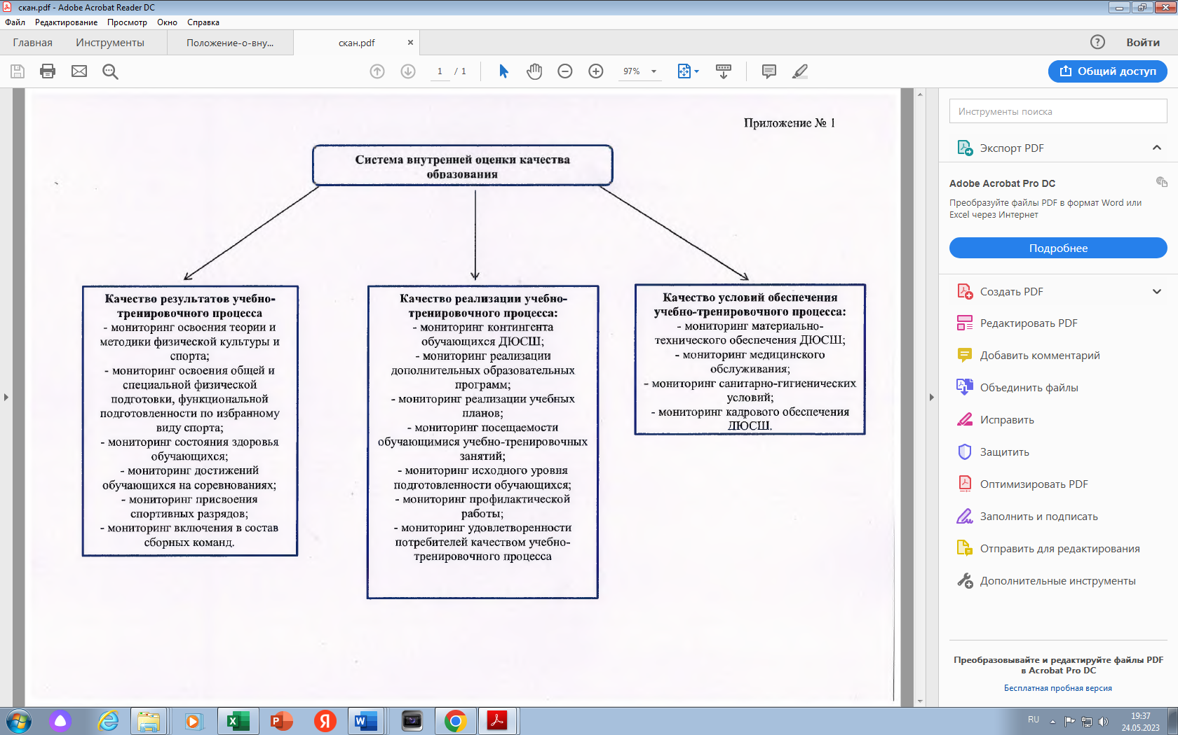
Эффективность учебно-тренировочной и воспитательной работы зависит от взаимоотношений тренера-преподавателя с родителями, его умения сотрудничать с семьей, опираться на ее помощь и поддержку. Чтобы выявить отношение родителей к спортивной школе, был проведен анализ их суждений по ряду важных вопросов воспитания. Родители отвечали на анкету, разработанную администрацией школы.
В анкетировании принимали участие 295 респондента, что составляет 73% от общего
количества.
Анализ анкетирования показал, что родители довольны:
1. Спортивными успехами своего ребенка – 54%;
2. Его воспитанностью - 60%;
3. Отношением к ребенку занимающихся группы - 94%;
4. Отношением, сложившимися в данный момент ребенка и тренера – преподавателя – 97%;
5. Здоровьем ребенка – 81%.

- СОЦИАЛЬНАЯ АКТИВНОСТЬ И ВНЕШНИЕ СВЯЗИ УЧРЕЖДЕНИЯ

Современным условием устойчивого развития является социальное партнерство, а также взаимовыгодное сотрудничество. Развитие социального партнерства, взаимодействие с заинтересованными ведомствами и общественными организациями – одно из главных направлений деятельности спортивной школы Сетевая совместная деятельность рассматривается как наиболее актуальная и эффективная форма достижения целей личностного развития обучающихся, становления их гражданственности и патриотизма, приобщения их к основам здорового образа жизни.
Так, в 2022-2023 учебеном году БДЮСШ осуществляла сотрудничество с учреждениями и организациями:
- Общеобразовательные школы Байкаловского муниципального района
- Учреждения дополнительного образования Байкаловского муниципального района
- Территориальная комиссия по делам несовершеннолетних и защите их прав Байкаловского района.
- Муниципальное казенное учреждение «Комитет по физической культуре и спорту Байкаловского муниципального района»
- Дома Культуры Байкаловского муниципального района
- Редакция газеты «Районная жизнь»
- Байкаловская районная территориальная избирательная комиссия
- Межмуниципальный отдел МО МВД России «Байкаловский»
- Отдел ГО и ЧС Администрации по Байкаловскому муниципальному району
- Управление образования Байкаловского муниципального района
- Администрация Байкаловского муниципального района
- Администрация муниципального образования Байкаловского сельского поселения
- Общество с ограниченной ответственностью «К Телеком»
- Общество с ограниченной ответственностью «УГМК – Телеком» г.В.Пышма
- ГАНОУ СО «Дворец Молодёжи» г.Екатеринбург.
- Федерация Шашек Свердловской области.
Благодаря тесному сотрудничеству БДЮСШ решает кадровые, финансовые, научно-методические, материально-технические и другие вопросы. Это, в свою очередь, даёт возможность реализовывать образовательные, воспитательные, комплексные программы, раскрыть потенциал педагогов, детей и родителей, активно участвовать в общественной жизни Байкаловского района, Свердловской области, привлекать подростков и молодежь к принципам самоуправления, расширять образовательное и воспитательное пространство БДЮСШ.
- ФИНАНСОВО-ЭКОНОМИЧЕСКАЯ ДЕЯТЕЛЬНОСТЬ
Всего расходов на 2022-2023 гг, тыс.руб.
Расходы на содержание организации | Всего, 2022 год |  | 2023 год
 | Бюджетные средства | Внебюджетные средства | Бюджетные средства | Внебюджетные средства
Всего расходов | 9078,00 | 65,2 | 16040,93 | 259,1
В том числе:  Заработная плата | 7089,00 | - | 9067,00 | -
Материально-техническое обеспечение | 489,00 | - | 629,00 | -
В том числе:  Экипировка, спотивное обрудование, инвентарь | 400,00 | - | 565,00 | -
Налог на имущество | 110,21 | - | 87,73 | -
Прочие расходы | 253,65 | - | 781,00 | -
Коммунальные услуги | 181,42 | - | 363,47 | -
Организация трудоустройства несовершеннолетних в каникулярное время | 20,60 | - | 25,33 | -
Организация отдыха детей в каникулярное время | 584,04 | - | - | -
Проведение соревнований, мероприятий | 132,09 | - | 137,40 | -
Организация поездок на соревнования | - | 65,2 | 844,00 | 259,1
Капитальный ремонт | - | - | 4106,40 | -

- РЕШЕНИЯ, ПРИНЯТЫЕ ПО ИТОГАМ ОБЩЕСТВЕННОГО ОБСУЖДЕНИЯ

Публичный доклад директора МБУ ДО «Байкаловская ДЮСШ» размещается на официальном сайте в сети Интернет. Общественность имеет возможность принять участие в обсуждении доклада.

- ПОДВЕДЕНИЕ ИТОГОВ ЗА ОТЧЁТНЫЙ ГОД
Повышение требований к содержанию и качеству учебно-тренировочного процесса становится более насущным, социальным заказом и, одновременно, условием для его развития и обновления. В связи с этим, основными направлениями перспективного развития Учреждения в дальнейшем являются:
- сохранение и укрепление здоровья обучающихся;
- сохранение контингента обучающихся и привлечение максимально возможного количества детей и подростков к систематическим занятиям спортом;
- продолжение работы над совершенствованием учебно-тренировочных занятий, в том числе индивидуализации процесса обучения и дифференцированному подходу к обучающимся.
- соверщенствование системы управления качеством спортивной подготовки, сочетающей внешнюю и внутреннюю оценку формирования системы поддержки одарённых детей;
- развитие профессиональной компетентности педагогического состава;
- совершенствование современной инфраструктуры учреждения;
- завершение в начале 2024 года капитального ремонта здания, приобретённого для раздевалки хоккеистов;
- переход в январе 2024 года на программу спортивной подготовки по виду спорта «Мини-футбол»;
- переход в январе 2025 года на программу спортивной подготовки по виду спорта «Лыжные гонки»

